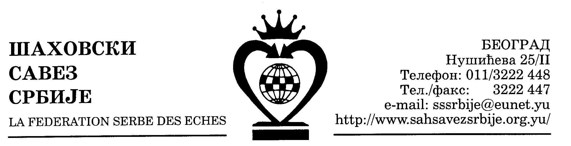
ШАХОВСКИ САВЕЗ ЦЕНТРАЛНЕ СРБИЈЕ 29. 06. 2007.

Број: 70

Р А С П И С
ПРВЕНСТВА ЦЕНТРАЛНЕ СРБИЈЕ ЗА ОМЛАДИНКЕ ЗА 2007. ГОДИНУ

У оквиру свог календара такмичења Шаховски савез Централне Србије од 24. до 29. јула 2007. године Првенство Централне Србије омладинке у шаху за 2007. годину у хотелу "Озрен" у Нишкој Бањи.

Право играња на првенству имају све омладинке регистроване за клубове са територије Централне Србије са најмање другом женском категоријом, рођене 1987. године и млађе, изузев омладинки које имају право директног учешћа на Првенству Србије за омладинке.

Играће се девет кола по Швајцарском систему или по Бергеровом систему у зависности од броја такмичарки (три дана играће се дупло коло). Темпо игре је два сата по играчици за целу партију. Укупно 4 сата.

Свака такмичарка је обавезна да понесе на такмичење једну шаховску гарнитуру са таблом нормалне величине и исправан шаховски часовник.

Трошкове пута и боравка у хотелу „Озрен“ у Нишкој Бањи сносе саме учеснице или њихови клубови. Цена пансиона са БТО у хотелу "Озрен" у Нишкој Бањи износи 1.642,00 динара у двокреветним собама по особи и дану.

Пријаве, резервације смештаја и тражење евентуалне профактуре могу се добити на телефоне „Србијатуриста“ (018) 505-727 (Миле Динић) или 505-722 (Драгиша Јаковљевић).

Долазак учесника у Нишку Бању је предвиђен за 23. јул по подне или 24. јула пре подне. Отварање турнира и извлачење турнирских бројева обавиће се 24. јула. године у 12,00 часова у сали хотела "Озрен".

Две првопласиране омладинке стичу право учешћа на Првенству Србије за омладинке које треба да се одржи почетком августа ове године. Победница такмичења добија пехар организатора Шаховског савеза Централне Србије, а три првопласиране медаље.

За победницу и другопласирану организатор обезбеђује пансионске трошкове на Првенству Србије за омладинке.

Приликом доласка у хотел "Озрен" треба се обратити за смештај рецепцији хотела и обавезно презентирати потврду о уплати пансиона јер се само са потврдом о уплати може сместити у хотел.

Пријаве достављају се обавезно Шаховском савезу Централне Србије најкасније до 20. јула на тел-факс (011) 3222-447.

Све што није регулисано овим расписом биће регулисано Турнирским правилником.

Миливоје Миливојевић, с.р.

секретар ШСЦС

